Задание по математике для обучающихся группы Б-19
Добрый день. Сегодня продолжаем изучать тему «Обобщение понятия степени», говорить будем о «Степени с рациональным показателем».
- Для этого повторяем материал, данный в пункте 33 «Степень с рациональным показателем» стр.218-221. Учебник «Алгебра и начала анализа, 10-11», Колмогоров А.Н (учебник прилагается в расписании). Выписываем в рабочую тетрадь и в справочные материалы: свойства степеней с целыми показателями; определение степени с рациональным показателем; свойства степеней с рациональными показателями ( 7 свойств); рассматриваем примеры 1, 2, 3, 4.
- Используя полученные знания, решаем № 434, №437 на стр. 222.
Выполненные задания отправляем мне на эл.почту по адресу ksp.npet@mail.ru Срок выполнения задания 19 мая
Примеры с прошлого урока остаются для подсказки.

Кроме этого, у вас обязательно должна быть в справочных материалах таблица степеней.
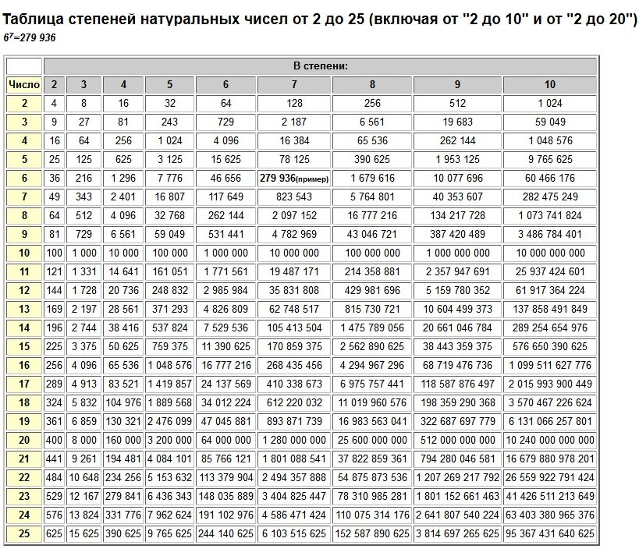
Можно любую другую найти в интернете.

